1
�)
CQ
ENDEREÇO: Av. -
� !loOSZ • .ld.
CUmlola,. Guanalhoo/SP • O7�
�::��
CNPJ: U.5A.9U/OOOl-76
l•MAll: franctsc---ii•..,..u.-
TELEFONE: (111HS .. 1711
ASSOCIAÇÃO DE MORADORES DO
JARDIM SÃO FRANCISCO 11
ANEXO IV- EDUCAÇÃO INFANTIL- CRECHE
-
Quadro de R�unos Humanos - 2025
Elllitllule: Associação De Moradon:s Do Jardim São Francisco Unidade 02
li
l •·1
Uwld. li
li
)1
li
li
No-
R.G.
ff•blllhçan
Hnnhin
S•lárto
lcDRI» N"
F�o
1
Aluanda Rocha de Souza
07:00às IHlO
OI
42.535.897-S
Dimana)
Pedagogia
RS4.263.80
1
Avlannc i,. ,n; Nem:s Veloso
RS 1.560.00
07:00 às 17:00
12
36.667.325-7
Au.'t. Cozinha
EnsinoM�
I
Bemaclde Cristina de Souza
07:00 às 17:00
RS 1.560.00
23.465.6511-
Ensino Mfdio
tU
Au:t. Limpeza
1
07:00 às 17:00
Bruna Alasaodra Dos Santos
Eosia.o Superior
RS 2.950.00
SS.679.114-9
AssisLAdDL
14
I
07:00 às 17:00
KS2.II04,llll
Camila Crislinc IJ. de Anujo
l'cdaaoma
95
39.018.076-2
Professor
b 17:00
"
1
07:00
RS 1.560,00
Ensino M�dio
Ácontratar
Aux. Cozinha
ÁconlraLU
I
07:00 às 17:00
RS2.804,00
p.,,faoogia
Dhawcr Maria da C-OSia
17
398.723.436
Professor
.a,
1
07:00às J7:00
RS2804,00
Pcdaonaia
.ElirulinAlva Si)_.. Ca<rcia
Profcs.'«lr
215.62.9.331
07:00 às 17:00
RS2.804,00
I
Pedagogia
Erica Fcmandcs V"-=in
635\45479
Professor
07:00 às 17:00
RS 3.434,80
(
Coord. Pedagógico
Pedagogia
Evd)-n Regina Maraes �lias
li
376057'67
07:00 às 17:00
u
I
R$2.804,00
Fcmanda de 01i.cira 1..-o
Peda�
Profc:ssor
27.809.18!1-I
07:00 às 17:00
RS 1.560,00
1
E".iwno Médio
AJJX. Limpeza
ll
Ktilaeristina�
424.698.25.0
01:00u 11:00
1
Pedagogia
.R$ 2.804,00
KdJy üisliDa da Silva Cmi:àçio
."..
36.589.�7
Prof...«
1
07:00 às 17:00
Pedagogia
RS 2.804.00
Lucimar Bam,s da SiM
Professor
27.090.328-8
07:00 às 17:00
I
Pedagogia
RS2.804,00
IS
Lucincia Andrade Araujo
42.209.854-1
Professor
'
07:00 às 17:00
Peda�;ª
RS2.804.00
Meri Ek:n 01.i,-ci!a CSanlcs
ProC..sct
16
41.247.011-1
1
07:00 às 17:00
RS2.804,00
,1.7
Professor
Peda�
Mania Lima da Silva
361.134.SSX
1
07:00 às 17:00
Maria Aparecida Rodrigues
Pedagogia
RS2.804,00
274.440.620-2
Professor
1
07:00 à.s 17:00
Professor
Pedaeoeia
RS2.804,00
19
Maria F.dna Carioo A'"'5
39.420,41
I
Pcdaonoia
07:00 às 17:00
07:00 às 17:00
Maria Orlandia Arado Rocha
Professor
RS 2.804,00
11
10360298
1
M;uia T...,;,,J,a dosAnww
!lns.ino Mí,ilic
RS 1.750,0C
21
Co,m!,eir.s
2.5.085.377-2
I
07:00 às 17:00
IAa. Escolar
Ensino Médio
RS 1.800,00
2.%
PoU..,.na Fc:rnoira de Jesus
39.093.249-3
"l,,t
J
07;00 às 17:00
Simone Roóricua ela Silva
28.886.088-3
Professor
l'cdaioaia
ltS2.804,00
I
r
EnsinoMb:lio
07:00 ás 17:00
Ácontraw
Aux.Limpez.a
RS 1.560,00
ÁCODICIW
07:00 às 17:00
Thayna dos Anjos Marques
Aux. Cozinha
Ensino Médio
RS 1.560,00
l5
54.676.689-4
.2'
Z7
28
z,
Total
RS62.814,M
Guarulbos
07/11/2025
,--',,/}
rl�
�-
,--- ••i.\A&•
-
��
[
Emers��
�ootd01\&Ó1otôOS,1Sl:>•1
Presidente da Entidade
v �G·.1.
� RG: 36ô67590...
CPF1 464.�11.468-51
!
RO.:
Scanned �;;i,·---··!
11CamScannefi
- --·


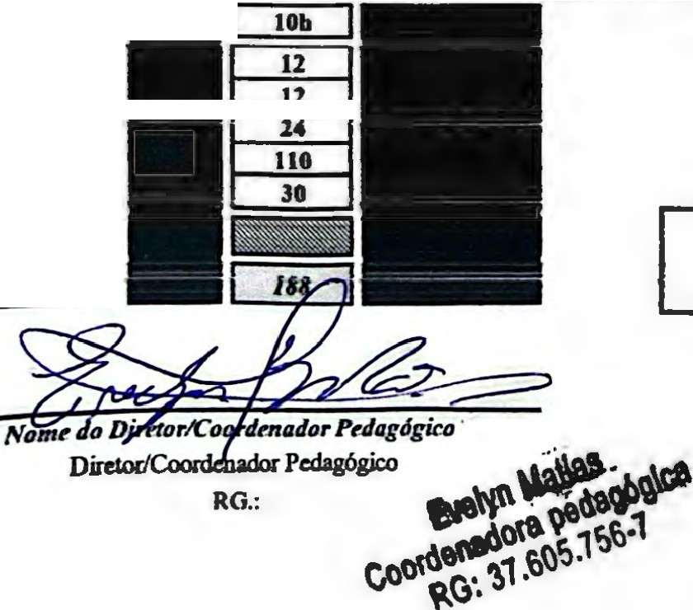

r
CNDl!RC-ÇO, � .......... L •�..
c--bk:• - a.............,.• o-.s.......
CNP,, ............, ........
1',MAll1 l••nct■ a la ............
Tll.lir-ONCt.&SJaa---■7aa
1
1
ASSOCIAÇÃO DE .....ORAOORES DO
JARDIM SÃO F RAN.CISCO li
',
.A..NEX.O Ili - EDUCAÇÂO INF.A..NTIL - CRECHE
! N',�-,a lollll J
111
011adro dt! Classa t! Doanlt!s - 2025
1
U.Wade 1: Assotiaçlo De Moradores Do Jardim S1o flllllcisco Unidade 02
Elldençar-:---.Av Manbliro LobatD 5052-Jlldim CUmbica-OUarulbos SP
1
.,
CJBEll=: li =�le31 :�:=:=: li
1 Salal�JI rr li Periodo li Mod■�d�]IVag■,s 1... -Respc,-•:-,b--,elll Res:.únl li Resp::,Avrl li Resp::úffl
01.,._,_IE li Manbd li �=�le31
Ili 1-1-
i =�
li
lr 1-1
li
� li::: li,,:,,1;
le91:==::::::;:::::::=:::::l:i �:::� li
::::
1,....1---1
81:::::IEll�:li = le:31:
=: li
li
!Ir 1
01::::1132.l' 11�::11 =:z! le:31 ::�= li
li 11
li
fi
li
li 1
,n; 11 :: le31==li
�1ªDI1::: li =�te31:
8 :1:::�:1 • 1
1
li---1
';;
36 49
li
Ili-----.1
0§□[�jJi--
- rfBI
li li li
Ili 1j
0§□1�: li
Erka
Vomre
IBI
fir----
,,
�li:::::101�=: li
IBI
l:==1=,I
li
KellyCmtma
Yomte
G§DI�li
IBI
li
li
1-1---il
G§D�I
IBI
li
li
1- ,
ffi
_.' .._
l
[Edu??'! Esp.
[T....
1
07/l lJlOl.S
Oaarlllloe,
1
- ,
Scanned wlth !
-, CamScannef;
------ '

